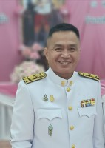

**ชื่อ – สกุล** นายอนันต์ เงาเดช

**ตำแหน่ง** ผู้อำนวยการโรงเรียน

**วิทยฐานะ** ชำนาญการพิเศษ

**สังกัด** สพป.ลำปาง เขต 1

**โรงเรียน** เมืองยาววิทยา

**การศึกษา** ปริญญาโท

**เบอร์โทรศัพท์** 0979942329